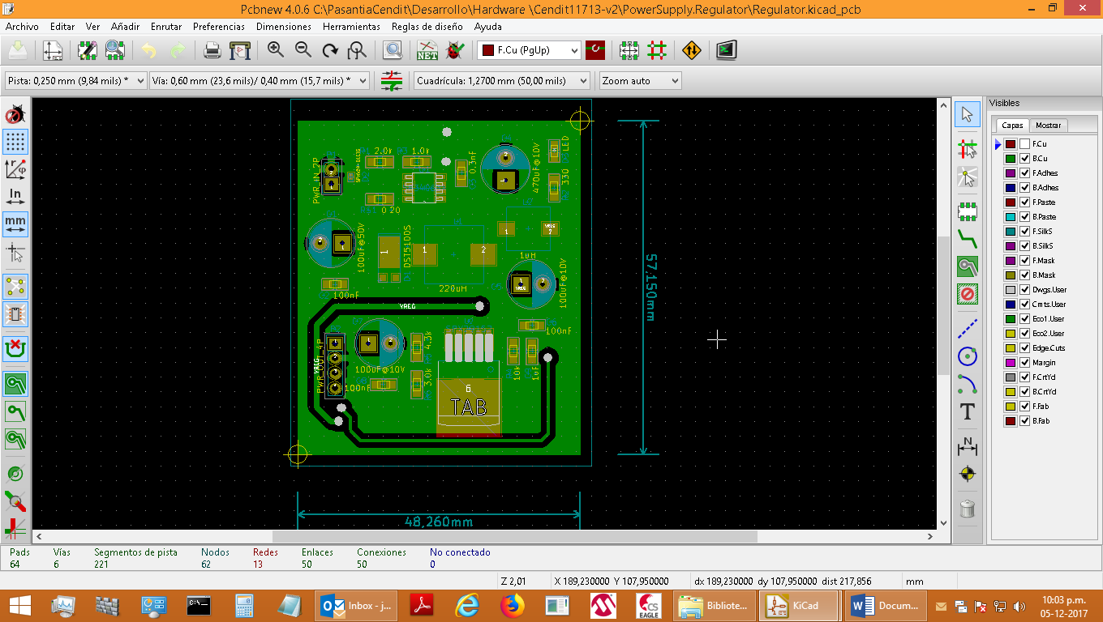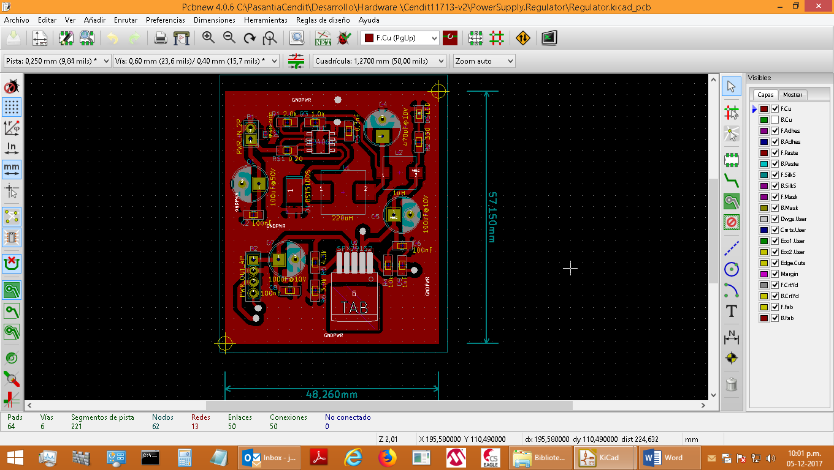**Vista capa superior (TOP)**

**Vista capa inferior (BOTTOM)**